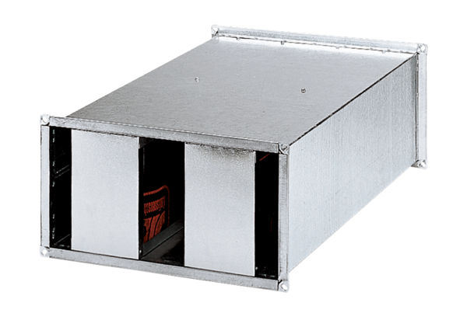Kanálový tlumič hluku KSP 94/28Obsah dodávky: 1 kusSortiment: D
Typové číslo: 0092.0505Výrobce: MAICO

